Памятка для граждан по сбору и заготовке валежника для собственных нужд.

Уважаемые жители г. Зима и Зиминского района!

Порядок заготовки и сбора гражданами недревесных лесных ресурсов для собственных нужд, в том числе валежника, в Иркутской области установлен Законом Иркутской области от 10 декабря 2007 года № 118-оз «О порядке заготовки и сбора гражданами недревесных лесных ресурсов для собственных нужд».
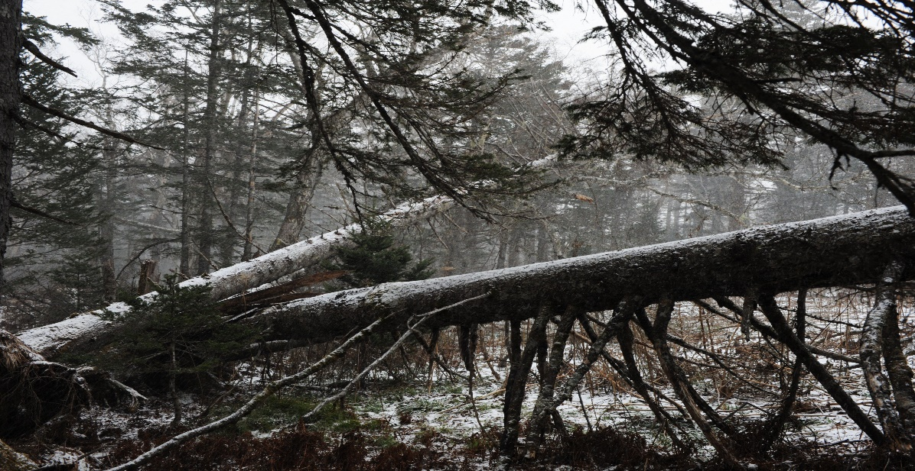

Согласно указанному Закону при заготовке валежника осуществляется сбор лежащих на поверхности земли остатков стволов деревьев или их частей: сучьев, ветвей, не являющихся порубочными остатками, в местах проведения лесосечных работ и (или) образовавшихся вследствие естественного отмирания деревьев, при их повреждении вредными организмами, буреломе, снеговале.
Таким образом, для правильного отнесения того или иного дерева (или его части) к валежнику, необходимо совмещение в себе следующих критериев:
1) дерево или его часть лежит на поверхности земли;
2) дерево имеет признаки естественного отмирания (является мертвым);
3) деревья или их части не расположены в месте проведения лесосечных работ, на них отсутствую признаки спиливания, срезания или срубания;
4) отсутствие на ветвях и вершине хвои и зелёной листвы;
5) прекращение сокодвижения;
6) частичное или полное отслоение коры от ствола дерева;
7) изменение цвета древесины (древесина темнеет, приобретает серый, темнокоричневый цвет);
8) наличие на древесине стволовой гнили, дупла, трутовых грибов, плесени, мха;
9) присутствие следов заселения стволовыми вредителями (короед, лубоед, усач);
10) чтобы проявились признаки усыхания (омертвления) данных деревьев.

Заготовка валежника производится в течение всего года.

Необходимо обратить внимание, что сухостой к валежнику не относится, так же как и порубочные остатки в местах проведения лесосечных работ и незаконных рубок лесных насаждений. Важно понимать, что сухие, стоящие на корню деревья являются именно сухостоем, а не валежником.

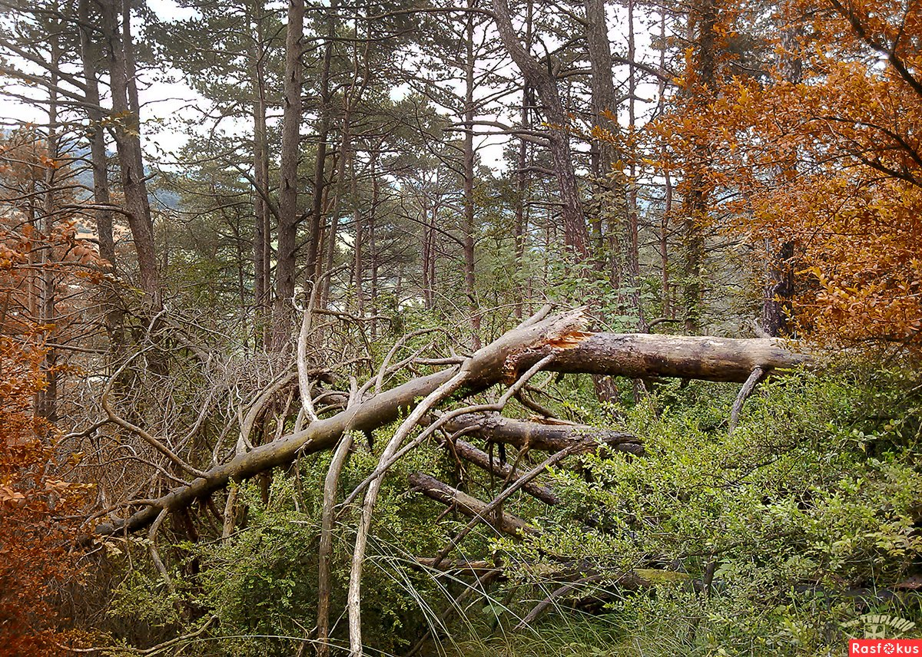

При заготовке валежника не допускается повреждение подроста и молодняка и необходимо соблюдать правила пожарной безопасности при сборе валежника в лесах.

